Information Security

Computers today are very important, and even integral to all aspects of the activities and operations of organizations and even individuals. As we become critically dependent upon computer information system, we recognize that computers and computer-related problems must be understood and managed, the same as any other resource.

Adequately secure systems deter, prevent, or detect unauthorized disclosure, modification, or use of information. Much of today’s information and data requires protection from intruders, as well as from individuals with authorized computer access privileges who attempt to perform unauthorized actions. Protection is achieved not only by technical, physical and personnel safeguards, but also by clearly articulating and implementing policy regarding authorized system use to information users and processing personnel at all levels.
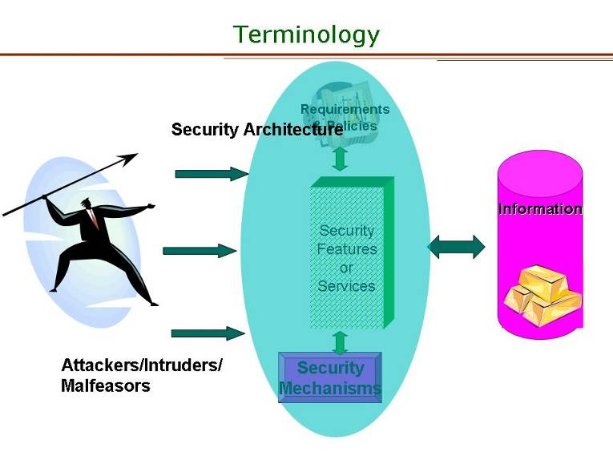

This course introduces information and computer systems security concerns and outlines the issues that must be addressed by those responsible to protect information systems within their organizations. It describes essential components of an effective information resource protection process that applies to a stand-alone personal computer or to a large data processing facility.

Information Systems Security
- Deals with
  - Security of (end) systems
    - Examples: Operating system, files in a host, records, databases, accounting information, logs, etc.
  - Security of information in transit over a network
    - Examples: e-commerce transactions, online banking, confidential e-mails, file transfers, record transfers, authorization messages, etc.

- تطال المخاطر والاعتداءات في بيئة المعلومات أربعة مواطن أساسية هي :

  - الأجهــزة : وهي كافة المعدات والادوات المادية التي تتكون منها النظم ، كالشاشات والطابعات ومكوناتها الداخلية ووسائط التخزين المادية وغيرها .
  - البرامــج : وهي الاوامر المرتبة في نسق معين لانجاز الاعمال ، وهي اما مستقلة عن النظام او مخزنة فيه .
  - المعطيـات : انها الدم الحي للأنظمة ، وما سيكون محلا لجرائم الكمبيوتر كما سنرى ، وتشمل كافة البيانات المدخلة والمعلومات المستخرجة عقب معالجتها ، وتمتد بمعناها الواسع للبرمجيات المخزنة داخل النظم . والمعطيات قد تكون في طور الادخال او الاخراج او التخزين او التبادل بين النظم عبر الشبكات ، وقد تخزن داخل النظم او على وسائط التخزين خارجه .
  - الاتصـالات : وتشمل شبكات الاتصال التي تربط اجهزة التقنية بعضها بعض محليا ونطاقيا ودوليا ، وتتيح فرصة اختراق النظم عبرها كما انها بذاتها محل للاعتداء وموطن من مواطن الخطر الحقيقي.
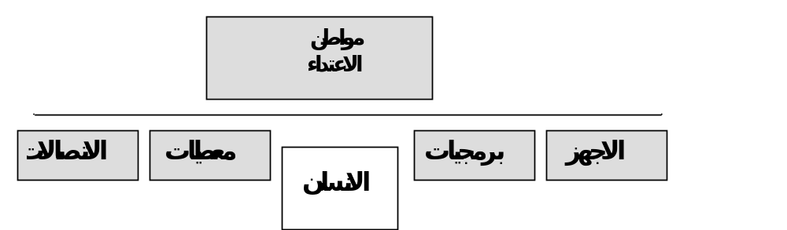
- ومحور الخطر ، الانسان ، سواء المستخدم او الشخص المناط به مهام تقنية معينة تتصل بالنظام ، فادراك هذا الشخص حدود صلاحياته ، وادراكه اليات التعامل مع الخطر ، وسلامة الرقابة على انشطته في حدود احترام حقوقه القانونية ، مسائل رئيسة يعنى بها نظام الأمن الشامل ، تحديدا في بيئة العمل المرتكزة على نظم الكمبيوتر وقواعد البيانات .

FIGURE 1-1 Components of Information Security
Information security (InfoSec) is the protection of information and its critical elements, including the systems and hardware that use, store, and transmit that information.
Figure 1-1 shows that information security includes the broad areas of information security management (the topic of this book), computer and data security, and network security. At the heart of the study of information security is the concept of policy (discussed in detail in Chapter 4). Policy, awareness, training, education, and technology are vital concepts for the protection of information and for keeping information systems from danger.
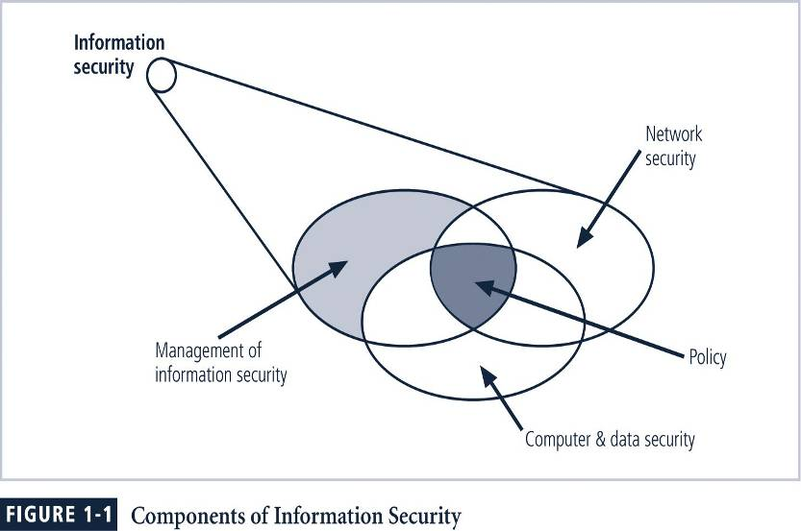

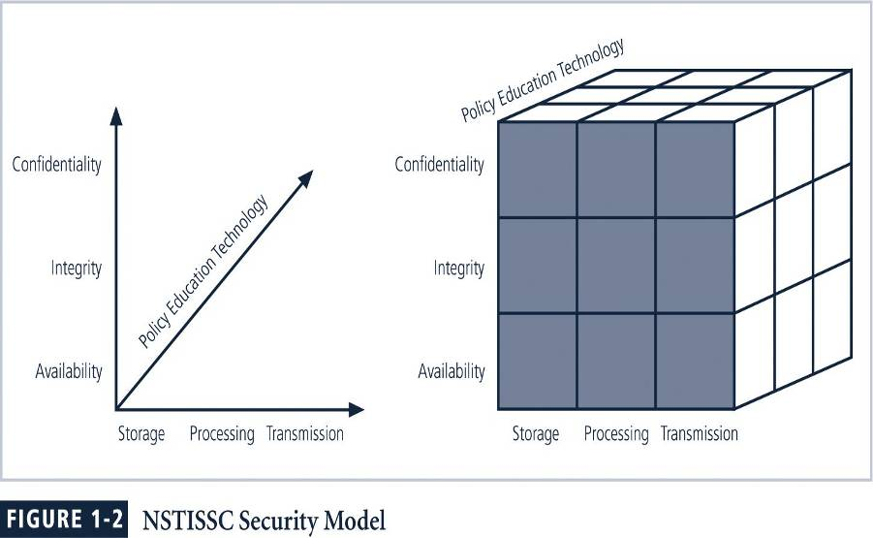

Figure 1-2 NSTISSC Security Model
The NSTISSC security model, as shown in Figure 1-2, illustrates three dimensions central to the discussion of information security. If we extend the relationship among the three dimensions represented by the axes, we end up with a 3 × 3 × 3 cube with 27 cells. Each of these cells represents an area of intersection among these three dimensions that must be addressed to secure information systems. When using this model to design or review any information security program, you must make sure that each of the 27 cells is properly addressed by each of the three communities of interest.

What Is Security?
- “The quality or state of being secure—to be free from danger”
- Continuity of operations and correct functioning of information systems is important to most businesses. Threats to computerized information and process are threats to business quality and effectiveness. The objective of IT security is to put measures in place which eliminate or reduce significant threats to an acceptable level.
- Security and risk management are tightly coupled with quality management. Security measures should be implemented based on risk analysis and in harmony with Quality structures, processes and checklists.
- What needs to be protected, against whom and how?
- Security is the protection of information, systems and services against disasters, mistakes and manipulation so that the likelihood and impact of security incidents is minimized. Security is comprised of:

- Confidentiality: Sensitive business objects (information & processes) are disclosed only to authorized persons.
- Controls are required to restrict access to objects.
- Integrity: The business need to control modification to objects (information and processes).
- Controls are required to ensure objects are accurate and complete.
- Availability: The need to have business objects (information and services) available when needed.
- Controls are required to ensure reliability of services.
- Accountability:Ensuring that an entity’s action is traceable uniquely to that entity

- Security is enforced using security functionality such as authentication, access control, auditing, encryption and associated administration. In addition, there are constraints on how the system is constructed, for example, to ensure adequate separation of data and functions so objects don't interfere with each other and separation of user's duties so the damage an individual user can do is limited.
- Security is pervasive, affecting many components of a system, including some that are not directly security related. Additional components - an authentication service, for instance –provide services that are specific to security.

- أمن المعلومات :
  - من زاوية اكاديمية ، هو العلم الذي يبحث في نظريات واستراتيجيات توفير الحماية للمعلومات من المخاطر التي تهددها ومن انشطة الاعتداء عليها .
  - ومن زاوية تقنية ، هو الوسائل والادوات والاجراءات اللازم توفيرها لضمان حماية المعلومات من الاخطار الداخلية والخارجية .
  - ومن زاوية قانونية ، فان أمن المعلومات هو محل دراسات وتدابير حماية سرية وسلامة محتوى وتوفر المعلومات ومكافحة انشطة الاعتداء عليها او استغلال نظمها في ارتكاب الجريمة ، وهو هدف وغرض تشريعات حماية المعلومات من الانشطة غير المشروعة وغير القانونية التي تستهدف المعلومات ونظمها ( جرائم الكمبيوتر والإنترنت) .
- واستخدام اصطلاح أمن المعلومات Information Security وان كان استخداما قديما سابقا لولادة وسائل تكنولوجيا المعلومات ، الا انه وجد استخدامه الشائع بل والفعلي ، في نطاق انشطة معالجة ونقل البيانات بواسطة وسائل الحاسبات والاتصال ، اذ مع شيوع الوسائل التقنية لمعالجة وتخزن البيانات وتداولها والتفاعل معها عبر شبكات المعلومات- وتحديدا الإنترنت – احتلت ابحاث ودراسات أمن المعلومات مساحة رحبة آخذة في النماء من بين أبحاث تقنية المعلومات المختلفة ، بل ربما أمست أحد الهواجس التي تؤرق مختلف الجهات .

- ان اغراض ابحاث واستراتيجيات ووسائل أمن المعلومات – سواء من الناحية التقنية او الادائية - وكذا هدف التدابير التشريعية في هذا الحقل ، ضمان توفر العناصر التالية لاية معلومات يراد توفير الحماية الكافية لها :
  - السرية أو الموثوقية CONFIDENTIALITY : وتعني التأكد من ان المعلومات لا تكشف ولا يطلع عليها من قبل اشخاص غير مخولين بذلك .
  - التكاملية وسلامة المحتوى INTEGRITY : التأكد من ان محتوى المعلومات صحيح ولم يتم تعديله او العبث به وبشكل خاص لن يتم تدمير المحتوى او تغيره او العبث به في اية مرحلة من مراحل المعالجة او التبادل سواء في مرحلة التعامل الداخلي مع المعلومات او عن طريق تدخل غير مشروع .
  - استمرارية توفر المعلومات او الخدمة AVAILABILITY : التأكد من استمرار عمل النظام المعلوماتي واستمرار القدرة على التفاعل مع المعلومات وتقديم الخدمة لمواقع المعلوماتية وان مستخدم المعلومات لن يتعرض الى منع استخدامه لها او دخوله اليها .
  - عدم إنكار التصرف المرتبط بالمعلومات ممن قام به Accountability : ويقصد به ضمان عدم انكار الشخص الذي قام بتصرف ما متصل بالمعلومات او مواقعها انكار انه هو الذي قام بهذا التصرف ، بحيث تتوفر قدرة اثبات ان تصرفا ما قد تم من شخص ما في وقت معين .

Why is IT security necessary?
- Most companies use electronic information extensively to support their daily business processes. Data is stored on customers, products, contracts, financial results, accounting etc. If this electronic information were to become available to competitors or to become corrupted, false or disappear, what would happen? What would the consequences be? Could the business still function?
  - Customer information or accounting information could be disclosed, affecting credibility.
  - This information could be used by (new) competitors to launch more effective marketing campaigns.
  - Competitors could launch an invisible, but effective attack which would be difficult to prove. If such an attack disrupted customer service, destroyed some accounting data, it would reduce customer confidence and help competitors increase their market share.
  - IT systems have been under attack for decades now, but never before were so many computers networked, never before have so many cheap automated information attack weapons been available to would-be enemies. If is often impossible or very difficult to know if you are under attack and from whom. Attacker sophistication has increased enormously in the last 5-10 years. In the last 2 years many automated attack tools have appeared on the Internet, making is much easier for ignorant attackers to cause considerable damage.

- Many of the weapons only available to the intelligence community a few years ago can be bought commercially.
- Virus development has continued at an alarming rate in the last few years, leaving few, if any companies untouched.
- System interconnection increases security risks significantly:
- "The network is the computer" is a phrase coined by Sun Microsystems in the mid eighties, which is even truer now than then. Applications have moved from single systems (e.g. mainframes) to a multiple of co-operating modules across different systems. A typical example would be a client server application that consists of a PC client which passes via a UNIX gateway to access data on a mainframe. For such an application to be secure, the PC, UNIX, Mainframe and network need to be secured. Security in a client server environment is complicated by the use of completely different authentication mechanisms on each machine. A client-server application is classified at a security level based on the security of the weakest link in the chain of component elements. What is the point is a very secure mainframe if for example, passwords are kept in readable form on PCs or on a piece of paper stuck on the PC screen?

- The following figures are included (source: Datapro Research) as example, to give an idea what is going on in the real world.
  - Common Causes of damage : Human Error 52%, Dishonest people 10%, Technical Sabotage 10%, Fire 15%, Water 10% and Terrorism 3%.
  - Who causes damage? Current employees 81%, Outsiders 13%, Former employees 6%.
  - Types of computer crime: Money theft 44%, Damage of software 16%, Theft of information 16%, Alteration of data 12%, Theft of services 10%, Trespass 2%.
- IT security requirements [itsec] are often specified in terms of:

خطة حماية المعلومات
- ان ضمان عناصر أمن المعلومات كلها او بعضها يعتمد على المعلومات محل الحماية واستخداماتها وعلى الخدمات المتصلة بها ، فليس كل المعلومات تتطلب السرية وضمان عدم الافشاء ، وليس كل المعلومات في منشأة واحدة بذات الاهمية من حيث الوصول لها او ضمان عدم العبث بها ، لهذا تنطلق خطط أمن المعلومات من الاجابة عن سلسلة تساؤلات متتالية :
  - التساؤل الاول :- ما الذي نريد ان نحميه؟ واجابة هذا التساؤل تحدد تصنيف البيانات والمعلومات من حيث اهمية الحماية ، اذ تصنف المعلومات تبعا لكل حالة على حده ، من معلومات لا تتطلب الحماية ، الى معلومات تتطلب حماية قصوى.
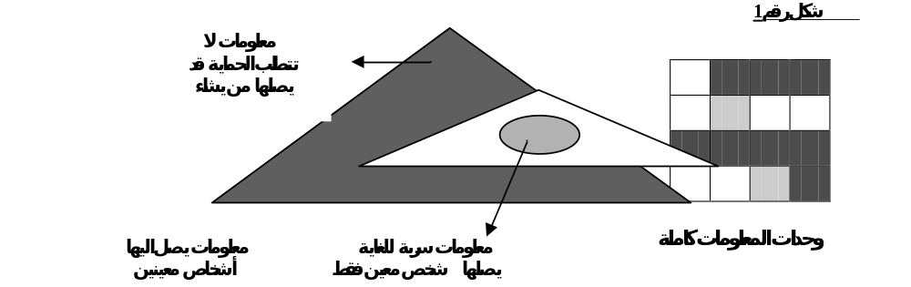
- التساؤل الثاني : ما هي المخاطر التي تتطلب هكذا حماية ؟
  - وتبدا عملية تحديد المخاطر بتصور كل خطر قد يمس المعلومات محل الحماية او يهدد امنها ، ابتداء من قطع مصدر الكهرباء عن الكمبيوتر وحتى مخاطر اختراق النظام من الخارج بواحد او اكثر من وسائل الاختراق عبر نقاط الضعف ، مرورا باساءة الموظفين استخدام كلمات السر العائدة لهم ، ويصار الى تصنيف هذه المخاطر ضمن قوائم تبعا لاساس التصنيف ، فتصنف كمخاطر من حيث مصدرها ومن حيث وسائل تنفيذها ، ومن حيث غرض المتسببين بهذه المخاطر ، ومن حيث اثرها على نظام الحماية وعلى المعلومات محل الحماية. وهو ما سنقف لاحقا عليه بشكل تفصيلي . ومتى ما تم الانتهاء من هذا التحديد يجري الانتقال الى التساؤل التالي .
- التساؤل الثالث :- كيف يتم توفير الحماية لما نرغب بحمايته من المخاطر التي تم تحديدها ( وسائل الحماية ) ؟؟ وهنا تجد كل منشاة وكل هيئة طريقتها الخاصة في توفير الأمن من المخاطر محل التحديد وبحدود متطلبات حماية المعلومات المخصوصة التي تم تحديدها وبحدود امكاناتها المادية والميزانية المخصصة للحماية ، فلا تكون إجراءات الأمن رخوة ضعيفة لا تكفل الحماية وبالمقابل لا تكون مبالغا بها الى حد يؤثر على عنصر الأداء في النظام محل الحماية .
  - اذ لو تصورنا شخصا أراد حماية النقود الموجودة في منزله ، فانه من المقبول وضعها مثلا في خزانة حديدية ووضع حديد حماية مثلا على نوافذ المنزل ، او وضع جرس إنذار لأي اقتحام للمنزل وربما يمكن قبول هذه الوسائل الثلاث لتوفير الأمن من انشطة سرقة هذا المال .
  - لكن ليس منطقيا بل مبالغا فيه ان يحمي هذا الشخص ماله بان يضع حراسا ( أشخاصا ) على منزله ، ويضع صواعق كهربائية على الأسوار الخارجية ، ومن ثم يضع حديد حماية على الأبواب والنوافذ ، ويضيف الى ذلك جرس إنذار لكل نقطة في المنزل ، فإذا ما دخلنا الى المنزل وجدنا كاميرات مراقبة عند كل نقطة ، ووجدنا بعدها ان الغرفة التي تحتوي الخزانة الحديدية لا يسمح بالدخول اليها الا بعد تجاوز إجراءات تعريف خاصة كبطاقة تعريف او رقم سري على الأقفال او غير ذلك ، فإذا ما دخلنا الغرفة وجدنا اننا لسنا امام خزانة حديدية عادية ، وانما خزانة حفظ تفتح بقفل وقتي او ساعة وقتية ، او تفتح بمفتاحين او اكثر وبارقام سرية متعددة او غير ذلك من انماط الخزن المعقدة بل ووجدنا ان فتحها يتطلب ابتداء إلغاء جرس إنذار خاص بالخزانة نفسها . ان هكذا حماية لا يمكن ان تكون مقبولة ، لأنها ببساطة تجعل عملية حصول الشخص نفسه على بعض المال من بين نقوده عملية معقدة قد تدفعه لاحقا الى إهمال كل إجراءات الأمن هذه فيكون اكثر عرضة للسرقة من غيره ، وهذا ما نسميه التأثير على صحة الأداء وفعاليته .
  - وفي بيئة المعلومات ، فمن الطبيعي مثلا ان نضع على جهاز الكمبيوتر الشخصي كلمة سر للولوج الى الملفات الهامة او حتى للنظام كله وان لا نعطي الكلمة لاحد ، وان نضع برنامجا او اكثر لمقاومة الفيروسات الإلكترونية الضارة ، ونراعي إجراءات مقبولة في حماية الدخول الى شبكة الإنترنت والتأكد من مصدر البريد الإلكتروني مثلا .
  - فإذا كان الكمبيوتر خاص بدائرة او منشاة ويضم بيانات هامة ومصنف انها سرية ، كان لزاما زيادة إجراءات الأمن ، فمثلا يضاف للنظام جدران نارية تحد من دخول اشخاص من الخارج وتمنع اعتداءات منظمة قد يتعرض لها النظام او الموقع المعلوماتي ، واذا كان النظام يتبادل رسائل إلكترونية يخشى على بياناتها من الافشاء ، تكون تقنيات التشفير مطلوبة بالقدر المناسب .
  - لكن لا يقبل مثلا على جهاز كمبيوتر خاص غير مرتبط بشبكة عامة ان توضع أنواع متعددة من الجدران النارية ، او ان يوضع على أحد مواقع الإنترنت وسائل تعريف متعددة لشخص المستخدم ، ككلمة السر والبصمة الإلكترونية والبصمة الصوتية ، وان يخضع نظام الموقع الى عدد مبالغ به من الفلترات والجدران النارية ، وتشفير طويل المدى لكافة البيانات الموجودة عليه والمتبادلة عبره ، وأيضا لا يقبل موقع أمني يضم بيانات سرية للغاية مجرد الاقتصار على كلمة سر للدخول للنظام .
- بمعنى ان إجراءات الحماية تنطلق من احتياجات الحماية الملاءمة ، فان زادت عن حدها أمست ذات اثر سلبي على الأداء ، فاصبح الموقع او النظام بطيئا وغير فاعل في أداء مهامه الطبيعية ، وان نقصت عن الحد المطلوب ، ازدادت نقاط الضعف واصبح اكثر عرضة للاختراق الداخلي والخارجي . فإذا فرغنا من اختيار وسائل الحماية التقنية واستراتيجياتها الإدارية والادائية الملائمة ، انتقلنا بعدئذ الى التساؤل
- التساؤل الرابع :- ما العمل ان تحقق أي من المخاطر رغم وسائل الحماية ؟؟
- واجابة هذا التساؤل هو ما يعرف بخطط مواجهة الأخطار عند حصولها ، وتتضمن مراحل متتالية ، تبدأ من مرحلة الإجراءات التقنية والادارية والاعلامية والقانونية اللازمة عند حصول ذلك ، ومرحلة إجراءات التحليل لطبيعية المخاطر التي حصلت وسبب حصولها وكيفية منع حصولها لاحقا . واخيرا إجراءات التعافي والعودة الى الوضع الطبيعي قبل حصول الخطر مع مراعاة تنفيذ ما اظهره التحليل عن كيفية حصول المخاطر وضمان عدم حصولها .

الخلاصة
- اذن ، وفي الوقت التي تتطلب بعض المعلومات كالمتصلة بالامن القومي والأسرار العسكرية مثلا اعطاء عنصري السرية والتكاملية أقصى درجات الاهتمام .
- نجد بالنسبة للبنوك انه اضافة للعنصرين المتقدمين (السرية والتكاملية ) يتعين بالنسبة للنظام نفسه اعطاء عنصر الاستمرارية ذات القدر من الاهمية ، فان عملت المصارف في حقل البنوك الإلكترونية او الخدمات المصرفية الإلكترونية عن بعد ، كان عنصر عدم الإنكار بنفس اهمية بقية العناصر .
- ونجد ان مواقع الإنترنت مثلا تتطلب اعطاء عنصر الاستمرارية الاهتمام الاكبر ، في حين ان مواقع التجارة الإلكترونية من بين مواقع الإنترنت تتطلب الحرص على توفير عناصر الحماية الاربعة بنفس القدر والأهمية اذ تحتاج ضمان السرية ، وتحديدا بالنسبة للبيانات الخاصة بالزبائن كأرقام بطاقات الائتمان ، وتتطلب التكاملية والسلامة بالنسبة للبيانات المتبادلة عبر الرسائل الإلكترونية بين الزبون والموقع ، فلا يصل أمر الشراء مثلا وقد لحقه تغيير او تحريف ما ، وتتطلب استمرارية الموقع في تقديم خدماته وقدرة الزبون على الولوج اليه طوال وقت سريان عملية التصفح والشراء بل وفي أي وقت يريد للدخول الى الموقع ، وتتطلب ضمان عدم انكار الزبون ان التصرف الذي اجراه على الموقع ( كطلب الشراء ) قد صدر عنه او انكار الموقع نفسه انه تعاقد مع الزبون في شان ما .

IT security requirements
- IT security requirements [itsec] are often specified in terms of:
  - Assurance: Confidence that a System behaves as expected (i.e. according to it's specification).
  - Identification / Authentication: When users or programs communicate with each other, the two parties must identify each other, such that they know who they are communicating with.
  - Accountability/Audit Trail: The ability to know who did what, when, where. Users are responsible and accountable for their actions.
  - Automatic audit trail monitoring and analysis to detect security breaches.
  - Access Control: Access to specified resources can be restricted to certain entities.
  - Object Reuse: Objects used by one process may not be reused or manipulated by another process such that security may be violated.
  - Accuracy: Objects (information and processes) are accurate and complete.
- Secure data exchange:
  - Confidentiality: data should remain private during transmission.
  - Integrity: data should remain accurate & complete during transmission.
  - When sending email or when programs communicate with each other, authentication (see above) is required.
Definition
- Identification
  - Who do you say you are?
- Authentication
  - How do I know it's really you?
- Authorization
  - Now that you are here, what are you allowed to do?
- Accountability
  - Who did what, and, perhaps, who pays the bill?

- Different groups emphasize different combinations. To "simple is best" administrators, a favored authentication would likely be the username (who you say you are) and password (prove it to me!) combination.
- Devotees of biometric security identification, on the other hand, who use some physical attribute as a means of identification, point with pride to the fact that a retina scan can identify and authenticate simply by taking a picture of the blood vessels in the back of someone's eye.
- Other groups promote acronyms within acronyms. For example, "authentication, authorization, and accounting" (AAA) is Cisco shorthand meaning that user verification and rights determination can be accomplished in the same process as transaction record keeping, or audit logging

Why is a security policy needed?
- A security policy is a preventative mechanism for protecting important company data and processes. It communicates a coherent security standard to users, management and technical staff.
  - A policy can be used to measure the relative security of current systems.
  - A policy is important for defining interfaces to external partners.
  - There are mandatory legal requirements as regards protection of customer and employee data.
  - A policy is a prerequisite to quality control (ISO 900x).

IT security requirements
- In certain situations, it may be necessary to be able to prove where information came from. This is called non repudiation of origin. A sender may also require proof that the message was received by the intended receiver - non repudiation of receipt.
- Digests, public key encryption, digital signatures and challenge-response are some of the methods used to achieve secure communication.
- Reliability of service: Data and vital services are available when needed.
- A system may not contain confidential data, but it must be available 24 hrs a day - so it has low data sensitivity, but high availability requirements. High availability systems always require better confidentiality to prevent "denial of service" attacks. For some systems, confidentiality (i.e. privacy or non disclosure of information) is more important that integrity (unauthorised modification of information), for others the reverse is true. Systems with different requirements need to be secured in different ways.
- A balance should be found between too much security (very restrictive use, high cost) and too little security (unrestricted use, danger, low "visible" cost).
- The value of information and processes should be known, the risks in the current environment analysed, so that an appropriate set of countermeasures can be implemented. A cornerstone of countermeasures is risk analysis and the security policy.

Are your systems secure now?
- The British standards institute [bsi1] publish a list of ten key controls for checking if basic security is implemented. They are:
  - Information Security Policy Document
  - Allocation of security responsibilities
  - Information security education and training
  - Reporting of security incidents
  - Virus controls
  - Business continuity planning process
  - Control of proprietary copying.
  - Safeguarding of Company records.
  - Compliance with data protection legislation
  - Compliance with security policy.
- How many of the above points exist in your current environment?

Good Security Practices for Computer Users
- Ultimately, computer security is the user's responsibility. You, the user, must be alert to possible breaches in security and adhere to the security regulations that have been established within your agency. The security practices listed are not inclusive, but rather designed to remind you and raise your awareness towards securing your information resources:

1-Securing your information resources
- Protect your equipment:
  - Keep it in a secure environment
  - Keep food, drink, and cigarettes AWAY from it
  - Know where the fire suppression equipment is located and know how to use it
- Protect your area:
  - Keep unauthorized people AWAY from your equipment and data
  - Challenge strangers in your area
  - Protect your password:
  - Never write it down or give it to anyone
  - Don't use names, numbers or dates which are personally identified with you
  - Change it often, but change it immediately if you think it has been compromised
- Protect your files:
  - Don't allow unauthorized access to your files and data, never leave your equipment unattended with your password activated – sign off before leaving your computer workstation.
  - Activate your screen saver with a password logon required.

- Protect against viruses:
  - Don't use unauthorized software
  - Back up your files before implementing ANY new software
  - Lock up storage media containing sensitive data: If the data or information is sensitive or critical to your operation, lock it up!
- Back up your data:
  - Keep duplicates of your sensitive data in a safe place, out of your immediate area.
  - Back it up as often as necessary.
  - Report security violations:
  - Tell your manager if you see any unauthorized changes to your data
  - Immediately report any loss of data or programs, whether automated or hard copy

- Network Printer:
- Today's network printers contain built-in FTP, WEB, and Telnet services as part of their OS. Enabled network printers can be readily exploited and are often overlooked by system administrators as a security threat. These network printers can and are often exploited as FTP bound servers, Telnet jump-off platforms, or exploited by web management services.
  - Change the default password to a complex password.
  - Explicitly block the printer ports at the boundary router/firewall and disable these services if not needed.

- Simple Network Management Protocol (SNMP):
- SNMP is widely used by network administrators to monitor and administer all types of computers (e.g., routers, switches, printers). SNMP uses an unencrypted "community string" as its only authentication mechanism. Attackers can use this vulnerability in SNMP to possibly gather information from, reconfigure or shut down a computer remotely. If an attack can collect SNMP traffic on a network, then he can learn a great deal about the structure of the network as well as the systems and devices attached to it.
- Disable all SNMP servers on any computer where it is not necessary. However, if SNMP is a requirement, then consider the following.
  - Allow read-only access and not read-write access via SNMP.
  - Do not use standard community strings (e.g., public, private).
  - If possible, only allow a small set of computers access to the SNMP server on the computer.

- Network Security Testing:
  - Test regularly the security of all of the following computers on the network: clients, servers, switches, routers, firewalls and intrusion detection systems.
  - Do this after any major configuration changes on the network.
- Block Certain E-Mail Attachment Types:
- There are numerous kinds of executable file attachments that many organizations do not need to routinely distribute via e-mail. If possible, block these at the perimeter as a countermeasure against the malicious code threat. The specific file types that can be blocked are:
  - bas .hta .msp .url
  - .bat .inf .mst .vb
  - .chm .ins .pif .vbe
  - .cmd .isp .pl .vbs
  - .com .js .reg .ws
  - .cpl .jse .scr .wsc
  - .crt .lnk .sct .wsf
  - .exe .msi .shs .wsh

6-Guidelines to Protect Information
    - In the modern world of computer and information technology, personal computers, on-line and Internet access, has placed the power of the computer into the hands of the users. These users are developing and using many different types of computer applications, and perform other data processing functions which previously were only done by the computer operations personnel. These advances have greatly improved our efficiency and effectiveness but have also presented a serious challenge in achieving adequate data security.

    - This section will make you aware of some of the undesirable things that can happen to data and will provide some practical solutions for reducing your risks to these threats.
    - Some common-sense protective measures can reduce the risk of loss, damage, or disclosure of information. Following are the most important areas of information systems controls that assure that the system is properly used, resistant to disruptions, and reliable.

    - Make certain no one can impersonate you. If a password is used to verify your identity, this is the key to system security. Do not disclose your password to anyone, or allow anyone to observe your password as you enter it during the sign-on process. If you choose your own password, avoid selecting a password with any personal associations, or one that is very simple or short. The aim is to select a password that would be difficult to guess or derive.

    - If your system allows you to change your own password, do so regularly. Find out what your agency requires, and change passwords at least that frequently. Periodic password changes keep undetected intruders from continuously using the password of a legitimate user.
    - After you are logged on, the computer will attribute all activity to your user id. Therefore, never leave your terminal without logging off-even for a few minutes. Always log off or otherwise inactivate your terminal so no one could perform any activity under your user id when you are away from the area.

    - Safeguard sensitive information from disclosure to others. People often forget to lock up sensitive reports and computer media containing sensitive data when they leave their work areas. Information carelessly left on top of desks and in unlocked storage can be casually observed, or deliberately stolen. Every employee who works with sensitive information should have lockable space available for storage when information is not in use. If you aren't sure what information should be locked up or what locked storage is available, ask your manager.

    - Install physical security devices or software on personal computers.
    - The value and popularity of personal computers make theft a big problem, especially in low-security office areas. Relatively inexpensive hardware devices greatly reduce the risk of equipment loss. Such devices involve lock-down cables or enclosures that attach equipment to furniture. Another approach is to place equipment in lockable cabinets.
    - While working, be aware of the visibility of data on your personal computer or terminal display screen. You may need to reposition equipment or furniture to eliminate over-the-shoulder viewing. Be especially careful near windows and in public areas. Label all sensitive diskettes and other computer media to alert other employees of the need to be especially careful. When no longer needed, sensitive information should be deleted or discarded in such a way that unauthorized individuals cannot recover the data. Printed reports should be finely shredded, while data on magnetic media should be overwritten. Files that are merely deleted are not really erased and can still be recovered.

    - Avoid costly disruptions caused by data or hardware loss. Disruptions and delays are expensive. No one enjoys working frantically to re-enter work, do the same job twice, or fix problems while new work piles up. Most disruptions can be prevented, and the impact of disruptions can be minimized by advance planning.
    - When data is stored on a hard disk, take some steps to keep unauthorized individuals from accessing that data. A power lock device only allows key-holders to turn on power to the personal computer. Where there is a need to segregate information between multiple authorized users of a personal computer, additional security in the form of software is probably needed. Specific files could be encrypted to make them unintelligible to unauthorized staff, or access control software can divide storage space among authorized users, restricting each user to their own files.

    - Proper environmental conditions and power supplies minimize equipment outages and information loss. Many electrical circuits in office areas do not constitute an adequate power source, so dedicated circuits for computer systems should be considered. Make certain that your surroundings meet the essential requirements for correct equipment operation. Cover equipment when not in use to protect it from dust, water leaks, and other hazards

    - For protection from accidental or deliberate destruction of data, regular data backups are essential. Complete system backups should be taken at intervals determined by how quickly information changes or by the volume of transactions. Backups should be stored in another location, to guard against the possibility of original and backup copies being destroyed by the same fire or other disaster.
    - Maintain the authorized hardware/software configuration. Some organizations have been affected by computer "viruses" acquired through seemingly useful or innocent software obtained from public access bulletin boards or other sources; others have been liable for software illegally copied by employees. The installation of unauthorized hardware can cause damage, invalidate warranties, or have other negative consequences. Install only hardware or software that has been acquired through normal acquisition procedures and comply with all software licensing agreement requirements.

Threats to Security
- There are three key words that come up in discussions of computer security issues: vulnerabilities, threats and countermeasures.
  - A vulnerability is a point where a system is susceptible to attack.
  - A threat is a possible danger to the system. The danger might be a person (a system cracker or a spy), a thing (a faulty piece of equipment), or an event (a fire or a flood) that might exploit a vulnerability of the system.
  - The more vulnerability you see in your system, and the more threats you believe are out there, the more carefully you'll need to consider how to protect your system and its information. Techniques for protecting your system are called countermeasures.
  - Computer security is concerned with identifying vulnerabilities in systems and protecting against threats to those systems.

- Computer systems are vulnerable to many threats that can inflict various types of damage resulting in significant losses. The effects of various threats varies considerably: some affect the confidentiality or integrity of data while others affect the availability of a system. This section discusses some of the more common threats in the risky environment in which systems operate today. The threats and associated losses listed here were selected based on their prevalence and significance in the current computing environment and their expected growth in the future.
Attack هجوم Vs Threat تهديد
- A threat is a “potential” violation of security
  - The violation need not actually occur
  - The fact that the violation might occur makes it a threat
  - It is important to guard against threats and be prepared for the actual violation
- The actual violation of security is called an attack

- التهديد Threats :
  - ويعني الخطر المحتمل الذي يمكن ان يتعرض له نظام المعلومات وقد يكون شخصا ، كالمتجسس او المجرم المحترف او الهاكرز المخترق ، او شيئا يهدد الاجهزة او البرامج او المعطيات ، او حدثا كالحريق وانقطاع التيار الكهربائي والكوارث الطبيعية .
- اما الهجمات Attacks
  - فهو اصطلاح لوصف الاعتداءات بنتائجها او بموضع الاستهداف ، فنقول هجمات انكار الخدمة ، او هجمات إرهابية ، او هجمات البرمجيات ، او هجمات الموظفين الحاقدة او الهجمات المزاحية . ويستخدم كاصطلاح رديف للهجمات اصطلاح الاختراقات او الاخلالات Breaches ، وهو اصطلاح توصف به مختلف انماط الاعتداءات التقنية ، وبالتالي يكون مرادفا أيضا للاعتداءات .

Vulnerabilities
- Every computer and network is vulnerable to attack. Security policies and products may reduce the likelihood that an attack will actually be able to penetrate your system's defenses, or they may require an intruder to invest so much time and so many resources that it's just not worth itbut there's no such thing as a completely secure system.

Physical vulnerabilities
- Loss of Physical and Infrastructure Support
  - The loss of supporting infrastructure includes power failures (outages, spikes, and brownouts), loss of communications, water outages and leaks, sewer problems, lack of transportation services, fire, flood, civil unrest, and strikes.

Natural vulnerabilities
- Computers are very vulnerable to natural disasters and to environmental threats. Disasters such as fire, flood, earthquakes, lightning, and power loss can wreck your computer and destroy your data. Dust, humidity, and uneven temperature conditions can also do damage.
- In areas where obtaining stable power is a problem, facilities employ back-up generators. These can also help during times of extreme weather. Localized protection can be obtained through installing an uninterruptible power supply (UPS).
- Dust and other hazards are usually controlled by proper filters on the air conditioning and heating systems. If the environment itself tends to be dusty, a simple cloth cover can protect the computer when not in use. Do not cover a computer while it is operating, however, to avoid blocking the internal cooling fans and let the case radiate excess heat. Even temperature will help eliminate some problems, as well. The components and cards in a computer may expand and contract at different rates; they can become loose in their sockets. Avoid dampness in areas where removable media, such as floppy disks, CDs, DVDs, and backup tapes, are stored; mold and fungus are lethal to some media.

Hardware and software vulnerabilities
- Certain kinds of hardware failures can compromise the security of an entire computer system. If protection features fail, they wreak havoc with your system, and they open security holes. It is also possible to open some "locked" systems by introducing extra hardware, or to use external devices to make a copy of the contents of disks or memory.
- Software failures of any kind may cause your system to fail, open your system to penetration, or simply make the system so unreliable that it can't be trusted to work properly and efficiently. Thriving exploration into vulnerabilities by the hacking community means that exploits will be published in online forums, paving the way for those who wish to write and publish viruses or other malicious software to do so. In particular, bugs in security features can open the floodgates to intrusion.
- Even if individual hardware and software components are secure, an entire system can be compromised if the hardware components are connected improperly or if the software isn't installed correctly.

Media vulnerabilities
- Backup media, such as disk packs, tape reels, cartridges, and printouts, can be stolen, or can be damaged by such mundane perils as dust and stray magnetic and electromagnetic fields. Most hard-drive erase operations involve rewriting header files, not actually erasing the entire disk, so sensitive data may be left on magnetic media, easily decoded after a computer is retired or discarded. Even the memory chips in some electronic devices can be scanned for remnants of data or files.

Emanation vulnerabilities
- All electronic equipment emits electrical and electromagnetic radiation. Electronic eavesdroppers can intercept the signals emanating from computers, networks, and wireless systems, and decipher them. The information stored and transmitted by the systems and networks then becomes vulnerable.

Communications vulnerabilities
- If your computer is attached to a network or if it can be accessed by a dial-in modem or over the Internet, you greatly increase the risk that someone will penetrate your system. Messages can be intercepted, misrouted, and forged. Communications lines connecting computers to each other, or connecting terminals to a central computer, can be tapped or physically damaged. Radio transmissions, the basis of wireless interconnections such as IEEE 802.11 (Wi-Fi) or IEEE 802.15 (Bluetooth), are particularly susceptible to surreptitious interception.

Human vulnerabilities
- The people who administer and use your computer system represent the greatest vulnerability of all. If your administrator is poorly trained, or decides to take to a life of crime, your network is in grave peril. Ordinary computer users, operators, and other people on your staff can also be bribed or coerced into giving away passwords, opening doors, or otherwise jeopardizing security in your system.

Exploiting vulnerabilities
- There's a lot of variation in how easy it is to exploit different types of vulnerabilities. For example, tapping a wireless network can require nothing more than special software installed on a laptop. Logging into a system that has no password protection, minimal controls, or inadequate password policies (e.g., allowing users to leave passwords on sticky notes at their workstations) is almost as easy. Tapping an encrypted fiber-optic communications link, on the other hand, or intercepting emanations from TEMPEST-shielded equipment is much more difficult, even for a dedicated intelligence operation.
- In general, vulnerabilities can be best described as weaknesses that can be exploited to someone's benefit. In particular, network security vulnerabilities are weaknesses in network security products, network security implementations, or even in network design that can be exploited to violate a corporate network security policy.
- The motivation for an individual or organization to attack or harm other persons or property can have multiple sources. These sources can be political, religious, or personal. This book focuses solely on network attacks. Network attacks are attempts to damage, sabotage, or steal the property of an organization (for instance, an organization's website) in order to gain information and competitive advantage.
Threats
- Computer systems are vulnerable to many threats that can inflict various types of damage resulting in significant losses. The effects of various threats varies considerably: some affect the confidentiality or integrity of data while others affect the availability of a system.
- Threats fall into three main categories: natural, unintentional, and intentional.

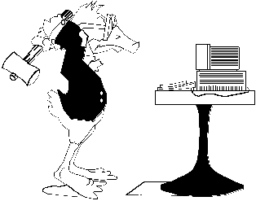
Identity
Theft
Denial
of
Service
Espionage
Stolen
Customer
Data
Modified
Databases
Cyberterrorims
Equipment
Theft
Attack Process
- The process starts with an attacker. The fact that any attack is launched against a particular target is assumed and not represented in the diagram. The attack is launched by using a specific vulnerability to bring about a specific attack result. This attack result helps the attacker achieve the final objective, whether it be political, financial, or personal.
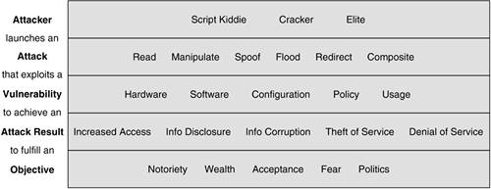

Attacker Types
- Network attackers have a wide variety of backgrounds, experience levels, and objectives. Any attempt to categorize them can't possibly succeed on all counts. Some categorizations define 26 kinds of attackers, although this does not necessarily help you design your security architecture.
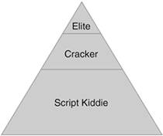
1- Script Kiddies
- Script kiddies are so named because stereotypically they are young and often have very little real hacking talent, hence the need to use scripts that do the bulk of the work for them. For as little as they know about attacking networks, script kiddies usually know far more about protecting computers and common vulnerabilities than the average citizen. The motivations of a script kiddie are varied, but generally these attackers do not discriminate in who they attack. Script kiddies prefer to use an attack sequence that they learn and attempt to use it over and over again to seek out resources that are vulnerable to their specific attack.

2- Cracker
- The middle tier of attackers comprises more experienced and more dangerous opponents. They are distinguished from script kiddies in their ability to think up and launch new attacks against specific targets. Although this group is not easily labeled, "cracker" and "black hat" have both been used in various publications.
- The one term that should not be used to describe this group is "hacker," which used to be, and for many still is, a badge of honor.
- A hacker is a person who enjoys exploring the details of programmable systems and how to stretch their capabilities, as opposed to most users, who prefer to learn only the minimum necessary.
- The Jargon is One who breaks security on a system.

3- Elite
- Finally, the top tier includes the people you rarely read about and certainly don't want attacking your network, the attacker elite. They are the well-paid corporate spies, government-funded information warfare groups, political radicals, and terrorists. Although not always, you can expect this group to be better funded and have very specific targets that they attack relentlessly.

Attack Results
- All attacks have specific attack results that can be categorized as one of five types:
  - Disclosure of information is the dissemination of information to anyone not authorized to access that information. This includes sniffing passwords off the wire, reading parts of a hard disk drive you are unauthorized to access, learning confidential information about your victim, and so on.
  - Corruption of information is any unauthorized alteration of files stored on a host computer or data in transit across a network. Examples include website defacement, man-in-the-middle (MITM) attacks, viruses that destroy data, and so on.
  - Denial of service (DoS) is the intentional degradation or blocking of computer or network resources. Most types of flooding attacks have DoS as a primary objective. Similarly, intentionally crashing network resources can create a DoS condition, as would reconfiguration of certain network devices.
  - Theft of service is the unauthorized use of computer or network services without degrading the service to other users. Stealing someone's password and logging on to the network is a good example, as is accessing a wireless LAN without authorization or pirating software.
  - Increased access is the resultant unauthorized increase in user privileges that occurs when accessing computer or network services. Executing a buffer overflow attack is a good example of an attack resulting in increased access.

Errors and Omissions
- Errors and omissions are an important threat to data and system integrity. These errors are caused not only by data entry clerks processing hundreds of transactions per day, but also by all types of users who create and edit data. Users, data entry clerks, system operators, and programmers frequently make errors that contribute directly or indirectly to security problems.
- In some cases, the error is the threat, such as a data entry error or a programming error that crashes a system.
- In other cases, the errors create vulnerabilities. Programming and development errors or "bugs," can range in severity from benign to catastrophic. While there have been great improvements in program quality, as reflected in decreasing errors per 1,000 lines of code, the concurrent growth in program size often seriously diminishes the beneficial effects of these program quality enhancements. Installation and maintenance errors are another source of security problems.

Fraud and Theft
- Computer systems can be exploited for both fraud and theft both by "automating" traditional methods of fraud and by using new methods. For example, individuals may use a computer to skim small amounts of money from a large number of financial accounts, assuming that small discrepancies may not be investigated. Financial systems are not the only ones at risk. Systems that control access to any resource are targets.
- Computer fraud and theft can be committed by insiders or outsiders. Insiders (i.e., authorized users of a system) are responsible for the majority of fraud. Since insiders have both access to and familiarity with the victim computer system (including what resources it controls and its flaws), authorized system users are in a better position to commit crimes. In addition to the use of technology to commit fraud and theft, computer hardware and software may be vulnerable to theft.

Employee Sabotage
- Employees are most familiar with their employer's computers and applications, including knowing what actions might cause the most damage, mischief, or sabotage. The downsizing of organizations in both the public and private sectors has created a group of individuals with organizational knowledge, who may retain potential system access (e.g., if system accounts are not deleted in a timely manner). The number of incidents of employee sabotage is believed to be much smaller than the instances of theft, but the cost of such incidents can be quite high. The motivation for sabotage can range from altruism to revenge.

Loss of Physical and Infrastructure Support
- The loss of supporting infrastructure includes power failures (outages, spikes, and brownouts), loss of communications, water outages and leaks, sewer problems, lack of transportation services, fire, flood, civil unrest, and strikes.

Malicious Hackers
- The term malicious hackers, sometimes called crackers, refers to those who break into computers without authorization. They can include both outsiders and insiders. The hacker threat should be considered in terms of past and potential future damage. Although current losses due to hacker attacks are significantly smaller than losses due to insider theft and sabotage, the hacker problem is widespread and serious.
- The hacker threat often receives more attention than more common and dangerous threats. The U.S. Department of Justice's Computer Crime Unit suggests three reasons for this. First, the hacker threat is a more recently encountered threat. Second, organizations do not know the purposes of a hacker -- some hackers browse, some steal, some damage. This inability to identify purposes can suggest that hacker attacks have no limitations. Third, hacker attacks make people feel vulnerable, particularly because their identity is unknown

Industrial Espionage
- Industrial espionage is the act of gathering proprietary data from private companies or the government for the purpose of aiding another company(ies). Industrial espionage can be perpetrated either by companies seeking to improve their competitive advantage or by governments seeking to aid their domestic industries. Foreign industrial espionage carried out by a government is often referred to as economic espionage. Industrial espionage is on the rise. A 1992 study sponsored by the American Society for Industrial Security (ASIS) found that proprietary business information theft had increased 260 percent since 1985. The data indicated 30 percent of the reported losses in 1991 and 1992 had foreign involvement. The study also found that 58 percent of thefts were perpetrated by current or former employees.
Malicious Code
- Malicious code refers to viruses, worms, trojan horses, logic bombs, and other "uninvited" software. Sometimes mistakenly associated only with personal computers, malicious code can attack other platforms as well.
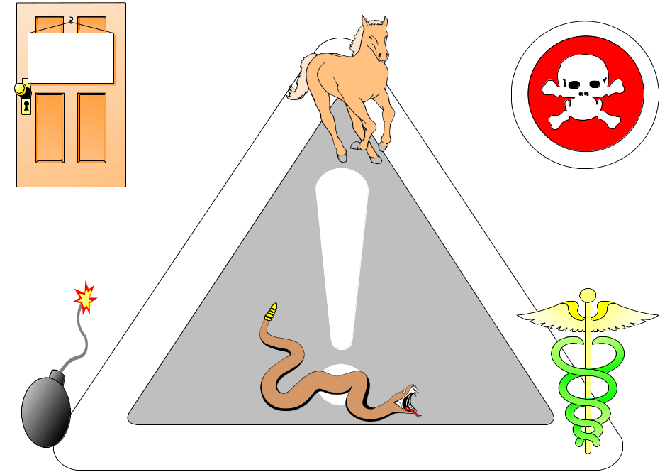
Trapdoors
Trojan Horses
Bacterium
Logic Bombs
Worms
Virus
X Files

Threats to Personal Privacy
- The accumulation of vast amounts of electronic information about individuals by governments, credit bureaus, and private companies, combined with the ability of computers to monitor, process, and aggregate large amounts of information about individuals have created a threat to individual privacy.
Classes of Threats
- Disclosure كشف المعلومات : unauthorized access to information
  - Snooping
- Deception الخداع : acceptance of false data
  - Modification, masquerading/spoofing, repudiation of origin, denial of receipt
- Disruption العرقلة : interruption/prevention of correct operation
  - Modification
- Usurpation الإغتصاب : unauthorized control of a system component
  - Modification, masquerading/spoofing, delay, denial of service

Notes:
Snooping : an example is passive wiretapping, where the attacker monitors communications.
Modification: an example is active wiretapping, where the attacker injects something into a communication or modifies parts of the communication. Modification is sometimes called alteration.
Spoofing: delegation is basically authorized spoofing. The difference is that the ones to which authority is delegated does not impersonate the delegator; she simply asserts authority to act as an agent for the delegator.
Delay:
Denial of service: this may not be due to an attack, but due to limits of resources. However, the effect here is critical. If you define security in terms of what users need to access, the inability to access is a security problem regardless of whether the reason is intentional (an attack) or unintentional (not an attack).

In Detail:
- Disclosure: unauthorized access to information
  - Snooping, the unauthorized interception of information, is a form of disclosure. It is passive, suggesting simply that some entity is listening to (or reading) communications or browsing through files or system information. Wiretapping, or passive wiretapping, is a form of snooping in which a network is monitored. (It is called "wiretapping" because of the "wires" that compose the network, although the term is used even if no physical wiring is involved.) Confidentiality services counter this threat.
- Deception: acceptance of false data
  - Modification, masquerading/spoofing, repudiation of origin, denial of receipt
  - Modification or alteration, an unauthorized change of information, covers three classes of threats. The goal may be deception, in which some entity relies on the modified data to determine which action to take, or in which incorrect information is accepted as correct and is released. If the modified data controls the operation of the system, the threats of disruption and usurpation arise. Unlike snooping, modification is active; it results from an entity changing information. Active wiretapping is a form of modification in which data moving across a network is altered; the term "active" distinguishes it from snooping ("passive" wiretapping). An example is the man-in-the-middle attack, in which an intruder reads messages from the sender and sends (possibly modified) versions to the recipient, in hopes that the recipient and sender will not realize the presence of the intermediary. Integrity services counter this threat.
  - Delegation occurs when one entity authorizes a second entity to perform functions on its behalf. The distinctions between delegation and masquerading are important. If Susan delegates to Thomas the authority to act on her behalf, she is giving permission for him to perform specific actions as though she were performing them herself. All parties are aware of the delegation. Thomas will not pretend to be Susan; rather, he will say, "I am Thomas and I have authority to do this on Susan's behalf." If asked, Susan will verify this.
  - On the other hand, in a masquerade, Thomas will pretend to be Susan. No other parties (including Susan) will be aware of the masquerade, and Thomas will say, "I am Susan." Should anyone discover that he or she is dealing with Thomas and ask Susan about it, she will deny that she authorized Thomas to act on her behalf. In terms of security, masquerading is a violation of security, whereas delegation is not.
  - Repudiation of origin النبذ , a false denial that an entity sent (or created) something, is a form of deception. For example, suppose a customer sends a letter to a vendor agreeing to pay a large amount of money for a product. The vendor ships the product and then demands payment. The customer denies having ordered the product and by law is therefore entitled to keep the unsolicited shipment without payment. The customer has repudiated the origin of the letter. If the vendor cannot prove that the letter came from the customer, the attack succeeds. A variant of this is denial by a user that he created specific information or entities such as files. Integrity mechanisms cope with this threat.
  - Denial of service, a long-term inhibition of service, is a form of usurpation, although it is often used with other mechanisms to deceive. The attacker prevents a server from providing a service. The denial may occur at the source (by preventing the server from obtaining the resources needed to perform its function), at the destination (by blocking the communications from the server), or along the intermediate path (by discarding messages from either the client or the server, or both). Denial of service poses the same threat as an infinite delay. Availability mechanisms counter this threat.
- Disruption: interruption/prevention of correct operation
  - Modification
- Usurpation: unauthorized control of a system component
  - Modification, masquerading/spoofing, delay, denial of service

    - Known Attacks
- Trap Doors. A trap door is a mechanism built in to a system by its designer or administrator to give that person subsequent unauthorized access to the system. This threat can be addressed by specifying the server's interfaces and testing that they all operate properly.
- Denial of Service Attacks. This threat comes in many forms, ranging from physical destruction of a network resource to flooding the resource with so many requests that it is unable to service legitimate users. Physical protection of the server is key to preventing destruction of the hardware. To help protect against other denial of service attacks, the server provides audit mechanisms to track security-relevant operations and provides an accounting mechanism to charge users for use of network resources.

- Sniffing and Port Scanning
- The first step in any successful attack is sniffing, used to see what type of traffic is being passed on a network, and look for things like passwords, credit card numbers, and so forth. Sniffing is the term generally used for traffic monitoring within a network, while port scanning is used to find out information about a remote network.
- Both sniffing and port scanning have the same objective—to find system vulnerabilities (weaknesses)—but they take different approaches. Sniffing is used by an attacker already on the network who wants to gather more information about the network. Port scanning is used by someone who is interested in finding weaknesses on a system that is unknown.
- There are many tools available for network sniffing. Two of the most common tools are Ethereal (www.ethereal.com/) and Snort (www.snort.org/). Both tools are relatively simple to use, and are designed to help troubleshoot problems, but can also be used to watch traffic.
- A tool commonly used for port scanning is nmap (www.insecure.org/nmap/). It allows users to enter a range of IP addresses, choose the type of scan desired, and let the program run in the background. When it has completed its sweep it will produce a report showing the ports which responded.

- Snooping (Passive Wiretapping)
- Snooping is a passive attack that involves tapping into the network wire and listening for data that might be valuable. Tapping into the network cable is usually done to acquire information (such as passwords) that might be useful later in a more active attack, especially in an electronic commerce environment.
- Even a secure network would be subject to these types of attacks if solid security procedures are not followed. Because network operating system vendors have no control over the physical media customers choose, they all disclaim the wire against snooping or tapping. Protections to prevent passive listening in secure configurations are thus obtained by using the prescribed hardware on the system.
- In a secure configuration, the wire has some type of physical protection to ensure it is not tapped into. Thus, by physically inspecting the hardware for tampering, you can rule out any possibility of a snooping attack having taken place on your network.
- Snooping attacks generally rely on the presence of a standard network adapter that uses promiscuous mode. Novell's security architecture calls for network adapters which cannot be put into promiscuous or "listening" mode, and which cannot be configured to a different node address.
- Of course, there are other ways to get available data off the wire. Because of this, network analyzers and protocol "sniffers" of any kind are not casually allowed in an enhanced security configuration. If they are allowed, the data they collect is not to be taken into an unsecure environment.

- Spoofing (Active Wiretapping)
- Spoofing involves deceiving someone or deceiving the system itself. This is usually done by tapping into the wire and injecting information in an attempt to intercept valuable data destined for a valid user or workstation. Whereas a snooping attacker can use the network adapter to listen in promiscuous mode, the spoofing attacker uses the network adapter (or some other part of the network) to inject data or command packets into the data stream. The hardware or program at the receiving point is "spoofed" into believing that the disingenuous data has come from an authentic source.
- Most often the purpose of spoofing is to gain access control to the system by posing as a more privileged user. In another spoofing scenario, known as the "false address" attack, the intruder seeks to acquire a valid workstation address. This type of attack is a threat for every network.
- Certain security configurations protect against spoofing by requiring that administrators set up station and time restrictions for every user on the system. Station restrictions allow users to log in only at certain workstation addresses, while time restrictions limit the hours during which users can log in to the network. By limiting the addresses to known hardware configurations, only specific users can access the network from known addresses. This prevents unauthorized persons from injecting packets from an outside address.

- IP spoofing attack
- Man in the middle attacks are much more onerous. Here, the attacker intercepts traffic heading between two devices on the network.
- User sends a request to 10.10.100.1. The attacker pretends to be 10.10.100.1 and sends a response to that effect. The user then forwards all packets destined for 10.10.100.1 to the attacker.
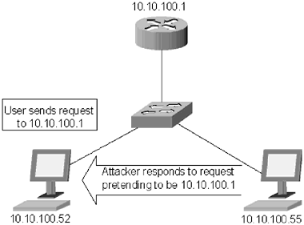

- Typically a man in the middle attack works like this:
  - An attacker sits on the network and watches traffic. When another user on the network sends an ARP request to a network device, the attacker sends a response saying the compromised machine is the requested device. Even if the actual device responds, the second response will override the first. The user now sends all data destined for the original device to the compromised machine.
  - It is possible for an attacker to use this method to intercept enough data to effectively monitor and log all network traffic and gain important information such as usernames and passwords. Users may never know that the traffic is being intercepted, because each packet will eventually be forwarded onto its intended destination.

- Server Console Attacks
- Server console or remote console attacks are performed by gaining access to the console prompt of the server. Of the most prominent console attacks, access to the console debugger is the most highly productive for an attacker, as this allows code modification and file editing. Other console attacks that can be launched at the console prompt include:
  - Defeating console logging processes
  - Bypassing a console locked via the MONITOR utility
  - Permitting a remote console attack
  - Detecting audit "on" status
  - Removing NDS
  - Removing auditing features
  - Introducing unknown NLMs
- Remove physical access and remote access to the server, and you remove the ability to pursue any of the above attacks!
- Clearly, if your server data is sensitive enough that a normally trusted administrator needs to be protected from becoming the sole point of authority and access to the server, data, and audit information, then perhaps the addition of independent audit, or two-person access to the server room with additional paper controls, should be required as well.

- Password Attacks (Brute-force and Dictionary)
- Brute force password attacks are basic guessing attacks. A dictionary attack employs a predefined list of common combinations in an attempt to arrive at a complete username and password. With no security protections in place, anyone can sit down at a workstation and begin attempts to enter the correct username and password. If usernames can be obtained without much effort, or if an actual username is known, all that remains is for the intruder to try to guess the password. If the intruder can view the end-user's actions at entry time, the attack becomes that much easier.
- These types of attacks become feasible if end-users or administrators do not follow the enhanced security procedures with regard to both passwords and physical protection.
- Password guessing attempts can be easily detected if you include "SET Intruder Detection = ON" in the server's AUTOEXEC.NCF file. This also enables the server to provide a record of the time and location of repeated login attempts. Including station restrictions on workstations' addresses is another effective deterrent for password guessing attacks.
- Still, the most effective means for preventing successful password attacks is by implementing a good procedure in creating and maintaining passwords. Users must be trained to protect their passwords when creating them by using non-obvious choices and lengths of eight characters or more.
- To end-users, the importance of authentication secrets is identification; users are known to the computer by their user names and passwords. The maintenance of credible (even legally documented) authentication for access control (authorization) and reliable audit is often overlooked in commercial systems. Previously, only organizational users with access to non-commercial software or physically monitored rooms could obtain these levels of protection. However, NetWare 4.11 offers such security as part of its commercial, off-the-shelf network operating system.

- Exploring and Looking for Administrative Flaws
- Administrators do occasionally misinterpret or incorrectly assign rights. Users with too few rights usually complain, but users with too many rights might never complain. Attackers with too many rights most certainly will not complain, at least not right away.
- By following certain procedures, you can eliminate the majority of flawed practices. While there are more than this AppNote can describe, some of the more obvious flaws are:
  - Not setting up or checking intruder detection
  - Allowing unauthorized access to audit files
  - Using RCONSOLE (at all, ever, anytime)
  - Not reviewing thoroughly all default trustee assignments
  - Not restricting access to server NCF files
  - Not knowing third-party software "holes"
  - Allowing unauthorized access to login scripts
  - Allowing the administrator unlimited initial access at setup time
  - Poor administration during setup, such as not using user templates
  - Allowing untrusted or unchecked access to the server
- All of the attacks listed above need to be clarified with administrators, auditors, and security personnel. You must handle these attacks procedurally if you expect any level of enhanced protection to remain in place through the inevitable shuffling of personnel.

- Exploiting Bugs in the Operating System
- An exploit allows an attacker to take advantage of known weaknesses in operating systems or applications to gain access to a server. Exploits can be performed in many ways; however, it is becoming increasingly common for an exploit to be written into a software application that can be easily pointed at any server.
- Operating systems, like every other software product, are likely to contain "bugs"--portions of code that do not execute quite as the designers intended. Most software vendors, including Novell, expend a great deal of time and effort to find and fix bugs both before and after a product ships. However, it seems new bugs are always cropping up despite the vendors' best efforts. Upgrades, updates, and validated patches from a known source are ways of keeping an operating system--and its security--current.
- Known flaws, especially those that are well advertised, increase both the risk of using a particular product and the ability of hackers to institute a future attack. Patching avoids legacy and well known flaws, and known flaws become better known as time goes on. Keeping up on the latest operating system upgrades is important to maintaining a trusted environment and diminishing the risks associated with software attacks through such known flaws.
Attacks Summary
